ООО «СМАРТ»

Программное обеспечение
«Таблица рабочего времени»

руководство пользователя

г. Рязань,
2023 г.
Описание
Программа для ЭВМ «Таблица рабочего времени» предназначена представляет собой web-сервис, расположенный по адресу, который определяется конфигурацией заказчика. Для начала работы необходимо открыть в браузере URL адрес сервиса.
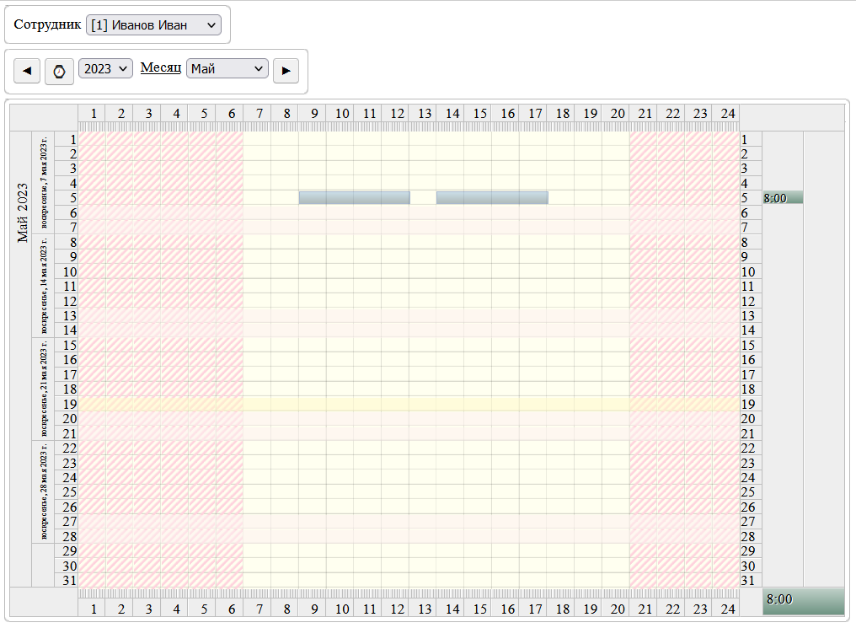
Рисунок 1 – Основное окно программы
При первом открытии программы автоматически выводится производственный календарь на текущий месяц. Период отображения - один месяц.
1 Выбор сотрудника
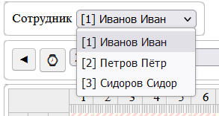
Рисунок 2 – Список сотрудников
В левом верхнем углу интерфейса находится выпадающий список «Сотрудник». Этот элемент интерфейса позволяет вывести список сотрудников и выбрать сотрудника, данные которого необходимо отобразить. При выборе другого сотрудника основное окно с графиком обновляется автоматически.
2 Выбор периода
В левом верхнем углу интерфейса, под элементом с выбранным сотрудником, находится блок управления отображаемым периодом рабочего времени сотрудника. Блок позволяет выбирать месяц для отображения.
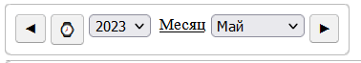
Рисунок 3 – Управление периодом

Элементы управления периодом:
- Отобразить предыдущий месяц (кнопка 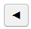)
- Отобразить следующий месяц (кнопка 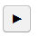)
- Отобразить текущий месяц (кнопка 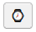)
- Выбрать год, в котором отображать месяц (выпадающий список 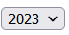)
- Выбрать месяц (выпадающий список )

3 График рабочего времени
График рабочего времени детально отображает распределение рабочего времени сотрудника по дням (вертикальная шкала) и по часам в течении каждого дня (горизонтальная шкала).
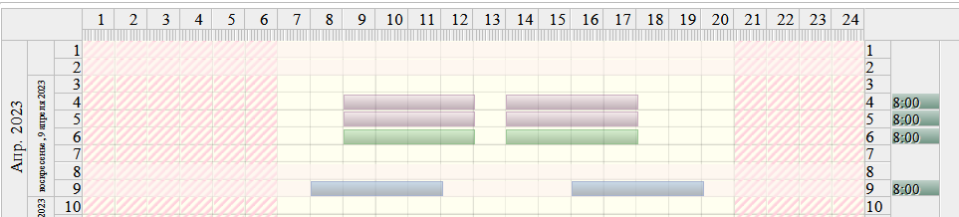
Рисунок 4 – График рабочего времени
Элементы графика:
- Часы дневного времени ()
- Часы ночного времени ()
- Рабочее время ()
- Командировка ()
- Отпуск ()
- Удалённая работа ()
При нажатии на отрезок учтённого времени, отмеченный соответствующим цветом, выводится детальная информация по отрезку.
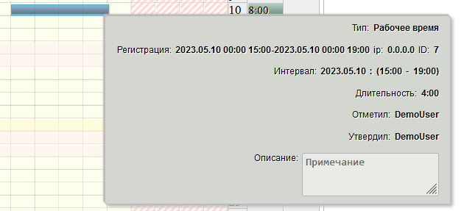
Рисунок 5 – Детали отрезка

В правой части графика напротив каждого дня выводится суммарное количество отработанного времени за день.
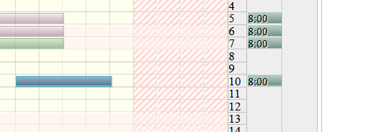
Рисунок 6 – Время за день
В правой нижней части графика выводится суммарное количество отработанного времени за месяц.
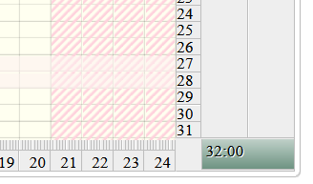
Рисунок 7 – Время за месяц

